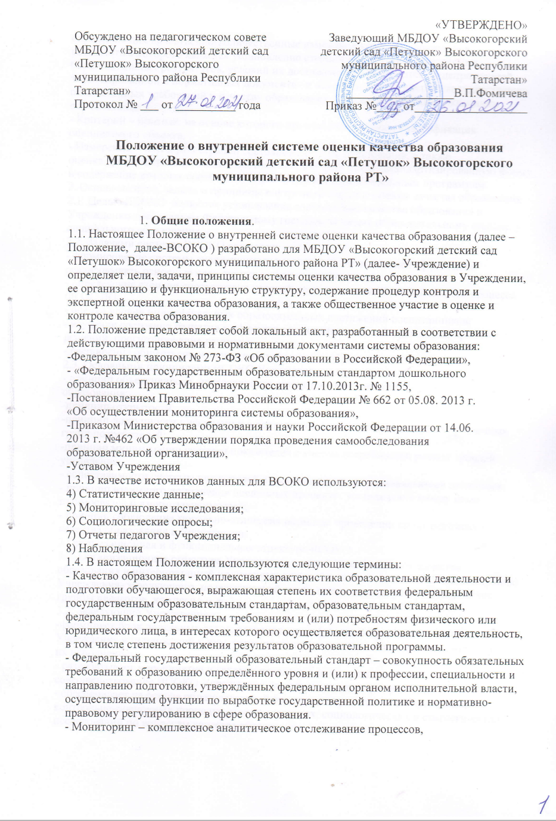

определяющих качественно-количественные изменения качества образования, результатом которого является установление степени соответствия измеряемых образовательных результатов, условий их достижения и обеспечение общепризнанной, зафиксированной в нормативных документах и локальных актах системе государственно-общественных требований к качеству образования, а также личностным ожиданиям обучающихся.
- Критерий – признак, на основе которого производится оценка, классификация оцениваемого объекта.
- Измерение – метод регистрации состояния качества образования, а также
оценка уровня образовательных достижений, которые имеют стандартизированную форму и содержание которых соответствует реализуемым образовательным программам.
2. Основные цели, задачи и принципы внутренней системы оценки качества образования
2.1. Целью ВСОКО являются установление соответствия качества образования в Учреждении требованиям Федеральному государственному образовательному стандарту дошкольного образования.
2.2. Задачами системы ВСОКО являются:
- формирование системы аналитических показателей, позволяющей эффективно реализовывать основные цели оценки качества образования;
- определение степени соответствия условий осуществлении образовательного процесса ФГОС ДО;
- оценка уровня индивидуальных образовательных достижений воспитанников;
- изучение состояния развития и эффективности деятельности Учреждения, принятие решений, прогнозирование развития;
- расширение общественного участия в управлении образованием Учреждения.
2.3. Основными принципами ВСОКО Учреждения являются:
- принцип объективности, достоверности, полноты и системности информации о качестве образования;
-принцип открытости;
-принцип доступности информации о состоянии и качестве образования для различных групп потребителей;
-принцип минимизации системы показателей с учетом потребностей разных уровней управления;
- сопоставимости системы показателей с муниципальными, региональными аналогами;
- принцип взаимного дополнения оценочных процедур, установление между ними взаимосвязей и взаимозависимостей;
- принцип соблюдения морально-этических норм при проведении процедур оценки качества образования в Учреждении.
3 Организационная и функциональная структура ВСОКО
3.1. Организационная структура Учреждения, занимающаяся оценкой качества образования и интерпретацией полученных результатов, включает в себя: администрацию Учреждения- заведующего, педагогический совет, временные структуры (творческие группы педагогов, комиссии и др.).
3.2. Заведующий Учреждением:
-формирует блок локальных актов, регулирующих функционирования ВСОКО Учреждения и приложений к ним, утверждает их приказом заведующего и контролирует их исполнение;
- разрабатывает мероприятия и готовит предложения, направленные на совершенствование ВСОКО Учреждения, участвует в этих мероприятиях;
- обеспечивает на основе образовательной программы проведение в Учреждении контрольно-оценочных процедур, мониторинговых, социологических и статистических исследований по вопросам качества образования;
- организует ВСОКО, осуществляет сбор, обработку, хранение и представление информации о состоянии и динамике развития; анализирует результаты оценки качества образования на уровне Учреждения;
- организует изучение информационных запросов основных пользователей ВСОКО;
- обеспечивает условия для подготовки педагогов Учреждения и общественных экспертов к осуществлению контрольно-оценочных процедур;
- обеспечивает предоставление информации о качестве образования на различные уровни системы оценки качества образования; формирует информационно – аналитические материалы по результатам оценки качества образования (анализ работы Учреждения за учебный год, самообследование деятельности Учреждения, публичный доклад заведующего);
- принимает управленческие решения по развитию качества образования на основе анализа результатов, полученных в процессе реализации ВСОКО.
3.3. Педагогический совет:
- принимает участие в обсуждении системы показателей, характеризующих состояние и динамику развития системы образования;
- принимает участие в оценке качества образовательных результатов, условий организации образовательного процесса в Учреждения;
- содействует организации работы по повышению квалификации педагогических работников, развитию их творческих инициатив;
- принимает участие в обсуждении системы показателей, характеризующих состояние и динамику развития системы образования в Учреждения;
- заслушивает информацию и отчеты педагогических работников, доклады представителей организаций и учреждений, взаимодействующих с Учреждения по вопросам образования и воспитания обучающихся, в том числе сообщения о проверке соблюдения санитарно-гигиенического режима в Учреждения, об охране труда, здоровья и жизни воспитанников и другие вопросы образовательной деятельности Учреждения.
3.4. Временные структуры (творческие группы педагогов, комиссии и др.):
- разрабатывают методики ВСОКО; участвуют в разработке системы показателей, характеризующих состояние и динамику развития Учреждения;
- участвуют в разработке критериев, оценки результативности профессиональной деятельности педагогов Учреждения;
-проводят оценку организации, содержания и результатов мониторинга уровня развития воспитанников и формируют предложения по их совершенствованию;
- готовят предложения для заведующей по выработке управленческих решений по результатам оценки качества образования на уровне Учреждения .
4 Реализация ВСОКО
4.1. Реализация ВСОКО осуществляется на основе нормативных правовых актов Российской Федерации, регламентирующих реализацию всех процедур контроля и оценки качества образования.
4.2. Мероприятия по реализации целей и задач ВСОКО планируются и осуществляются на основе проблемного анализа образовательной деятельности Учреждения, определения методологии, технологии и инструментария оценки качества образования.
4.3. Предметом ВСОКО являются:
- качество условий реализации ООП ДО;
- качество организации образовательного процесса;
- качество результата освоения ООП ДОУ.
4.4. Реализация ВСОКО осуществляется посредством существующих процедур оценки качества образования.
4.4.1. Содержание процедуры оценки качества условий реализации ООП ДО включает в себя:
1) требования к психолого-педагогическим условиям:
- наличие системы психолого-педагогической оценки развития воспитанников, его динамики, в том числе измерение их личностных образовательных результатов;
- наличие условий для медицинского сопровождения воспитанников в целях охраны и укрепления их здоровья;
- наличие консультативной поддержки педагогов и родителей по вопросам воспитания и обучения воспитанников;
- наличие организационно-методического сопровождения процесса реализации ООП, в том числе в плане взаимодействия с социумом;
- оценка возможности предоставления информации о ООП семье и всем заинтересованным лицам, вовлечённым в образовательную деятельность, а также широкой общественности;
- оценка эффективности оздоровительной работы (здоровьесберегающие программы, режим дня и т. п.);
- динамика состояния здоровья и психофизического развития воспитанников.
2) требования к кадровым условиям:
-укомплектованность кадрами;
-образовательный ценз педагогов;
- уровень квалификации (динамика роста числа работников, прошедших курсы повышения квалификации и переподготовку);
- динамика роста квалификационной категории педагогов;
- результативность квалификации (профессиональные достижения педагогов);
- наличие кадровой стратегии.
3) требования материально-техническим условиям:
- оснащенность групповых помещений, кабинетов современным оборудованием, средствами обучения и мебелью;
- оценка состояния условий воспитания и обучения в соответствии с нормативами и требованиями СанПиН;
- оценка соответствия службы охраны труда и обеспечения безопасности (ТБ, ОТ, ППБ, производственной санитарии, антитеррористической безопасности)
- требованиям нормативных документов;
- информационно – технологическое обеспечение (наличие технологического оборудования, сайта, программного обеспечения).
- научно-методическое обеспечение ООП ДО.
4)требования к финансовым условиям:
- финансовое обеспечение реализации ООП ДОУ осуществляется исходя из стоимости услуг на основе государственного (муниципального) задания.
5) требования к развивающей предметно-пространственной среде:
- соответствие компонентов предметно-пространственной среды реализуемой ООП ДО и возрастным возможностям воспитанников;
- организация образовательной деятельности и разнообразие материалов, оборудования и инвентаря (в здании и на участке) в соответствии с требованиями ФГОС. (трансформируемость, полифункциональность, вариативность, доступность, безопасность);
- наличие условий для общения и совместной деятельности воспитанников и взрослых, двигательной активности воспитанников, а также возможности для уединения;
- учёт национально-культурных, климатических условий, в которых осуществляется образовательная деятельность.
4.4.2. Содержание процедуры оценки качества организации образовательной деятельности включает в себя:
- результаты лицензирования;
- оценку рациональности выбора рабочих программ и технологий;
- обеспеченность методическими пособиями и литературой;
- анализа ежегодных публичных докладов;
- оценку открытости Учреждения для родителей и общественных организаций, анкетирование родителей;
- участие в профессиональных конкурсах разного уровня;
4.4.3. Содержание процедуры оценки качества результата освоения ООП ДО Учреждения включает в себя:
- наличие оценки психолого-педагогических условий реализации Основной образовательной программы ДО;
- наличие системы стандартизированной диагностики, отражающей соответствие уровня развития воспитанников возрастным ориентирам;
- наличие системы комплексной психолого-педагогической диагностики, отражающей динамику индивидуального развития детей;
- наличие психолого-педагогического сопровождения детей с особыми образовательными потребностями;
- динамика показателя здоровья детей;
- динамика уровня адаптации детей раннего возраста;
- уровень удовлетворенности родителей качеством предоставляемых услуг Учреждения.
4.5. Периодичность проведения оценки качества образования, формы результатов оценивания, а также номенклатура показателей и параметров качества устанавливаются решением Педагогического совета и утверждаются приказом заведующего Учреждения.
5 Общественное участие в оценке и контроле качества образования
5.1. Придание гласности и открытости результатам оценки качества образования осуществляется путем предоставления информации:
- основным потребителям результатов ВСОКО;
- массовой информации через публичный доклад заведующего Учреждения;
- размещение аналитических материалов, результатов ВСОКО на официальном сайте Учреждения.

Лист ознакомления
с Положением о внутренней системе оценки качества образования
в МБДОУ детский сад «Петушок»

